1-RAPPELS MATHEMATIQUES :
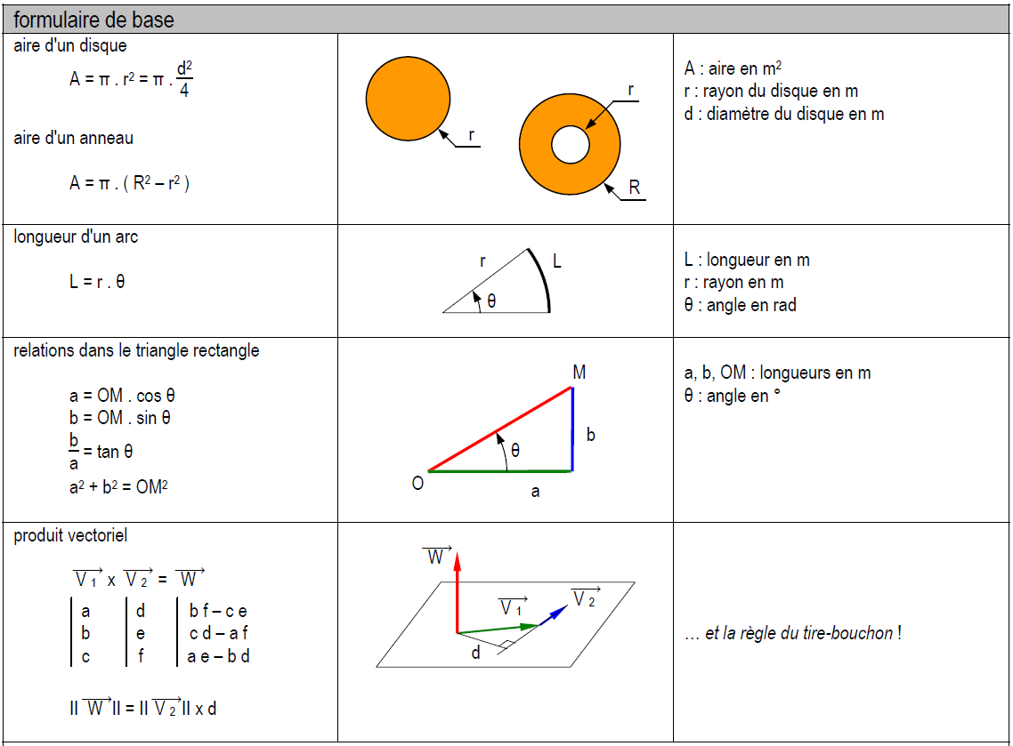

2-RELATIONS IMPORTANTES :
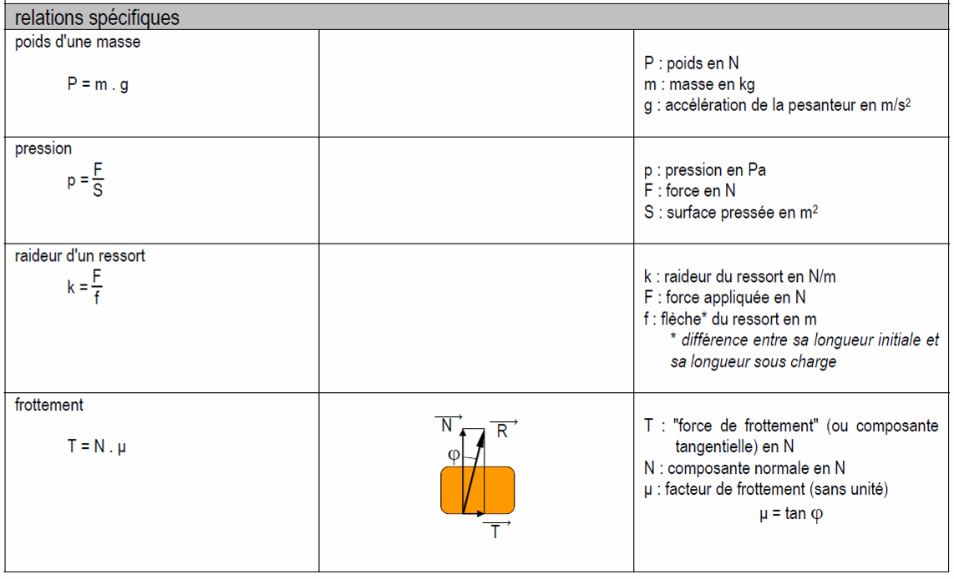
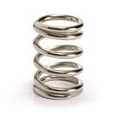
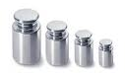
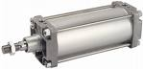
3-STATIQUE ANALYTIQUE :

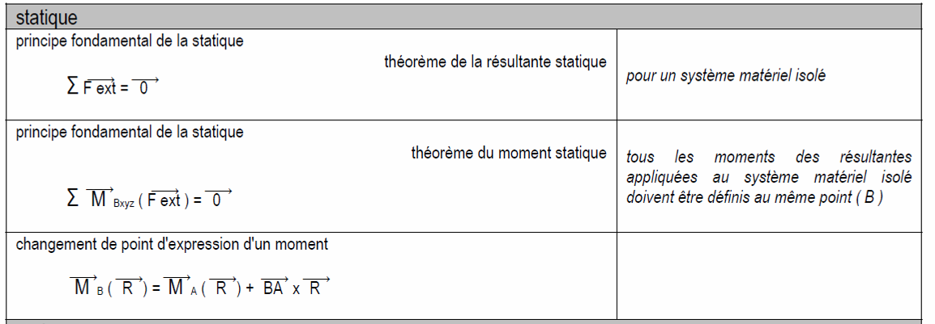

4-STATIQUE GRAPHIQUE :

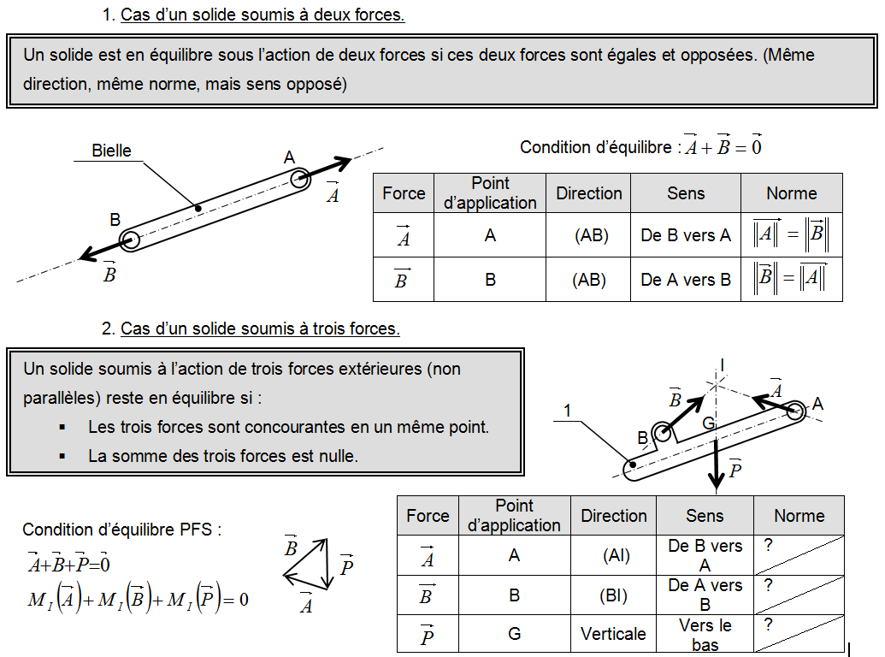

5-CINEMATIQUE ANALITYQUE :

TRANSLATION
MTRU  a(t) = 0 m/s²  v(t) = v₀ = Constante  x(t) = v₀.(t-t₀) + x₀ | t₀ : instant initial (en s);  x₀ : le déplacement initial (en m), à t=t₀ ;  v₀ : la vitesse initiale (en m/s);  x(t) : le déplacement x (en m) à l’instant t.
MTRUV  a(t) = a₀ = constante  v(t) = a₀.(t-t₀) + v₀  x(t) =1/2* a₀.(t-t₀)² + v₀.(t-t₀) + x₀ | t₀ : instant initial (en s);  x₀ : le déplacement initial, à t=t₀ ;  a₀ : l’accélération initiale (en m/s²) ;  v₀ : la vitesse initiale (en m/s) ;  x(t) : le déplacement (en m) à l’instant t.
ROTATION
MRU  α(t) = θ’’(t) = 0 rad/s2  ω(t) = ω₀ = Constante  θ(t) = ω.(t-t₀) + θ₀ | t0, α0, ω0 et θ0 sont les conditions initiales du mouvement.
MRUV  α(t) = α₀ = Constante  ω(t) = α₀.(t-t₀) + ω₀  θ(t) =1/2 .α₀.(t-t₀)² + ω₀.(t-t₀) + θ₀ | t0, α0, ω0 et θ0 sont les conditions initiales du mouvement.

6-CINEMATIQUE GRAPHIQUE :

CHAMP DES VECTEURS VITESSES  (solide en rotation)  R=rayon en m  ω=fréquence de rotation en rad/s | 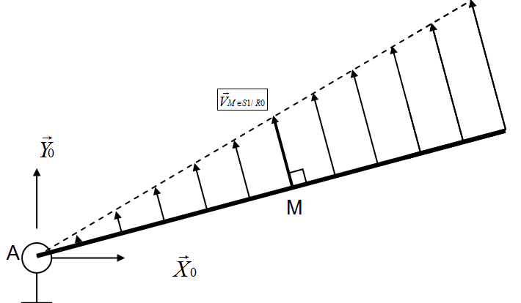
EQUIPROJECTIVITE

(solide en mouvement plan)
La projection orthogonale de $\vec{V_{(AÎ\text{S/R})}}$ sur $\vec{\text{AB}}$ est égale à la projection orthogonale de $\vec{V_{(BÎ\text{S/R})}}$ sur $\vec{\text{AB}}$.

CIR

(solide en mouvement plan)

Le CIR est situé à l’intersection des perpendiculaires aux supports des vecteurs vitesses du solide.

7-DYNAMIQUE :
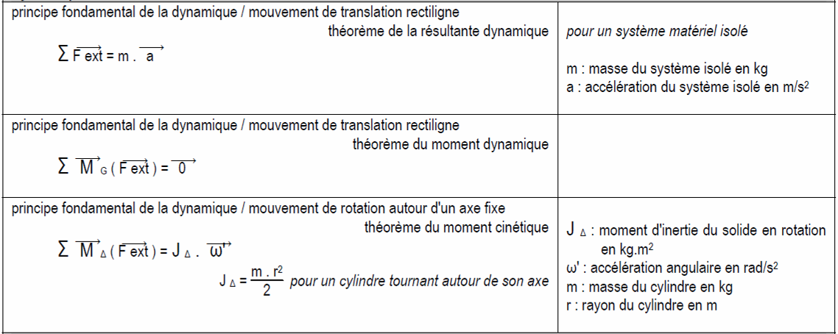

8-TRANSMISSION DE PUISSANCE :
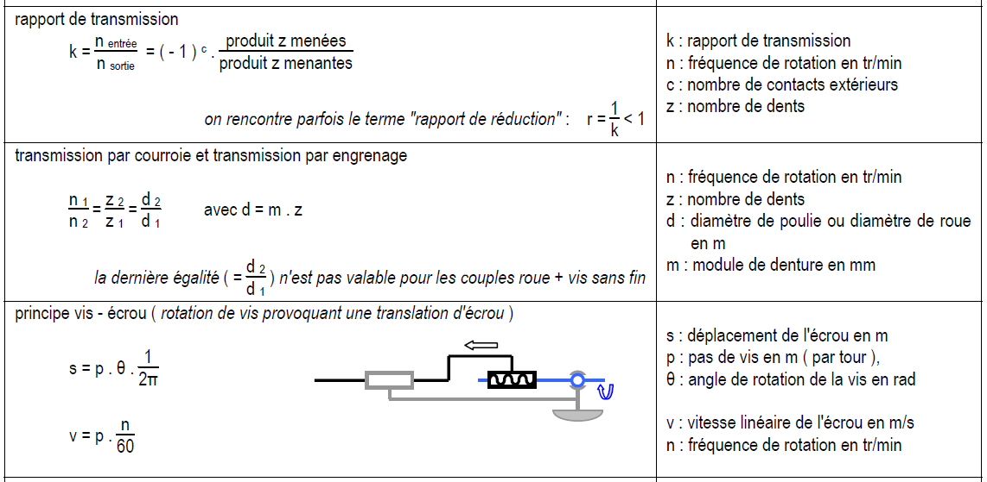

9-ENERGETIQUE :
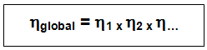
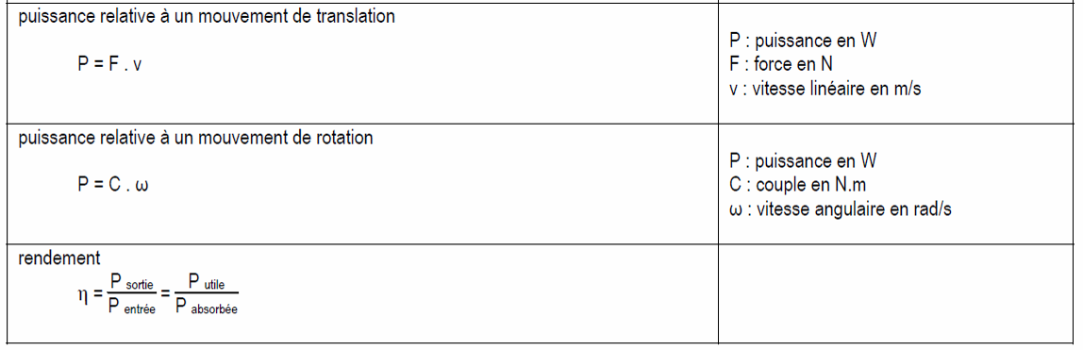
η_{global} = η_{1 x} η_{2 x} η…

